МКОУ СОШ №11г.о. Баксан

Методическая разработка урока
по теме
«Древний Восток»

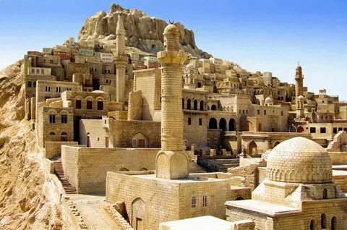

Автор : учитель истории и обществознании
Шхашемишева Ирина Хусенов

Краткая аннотация:
Урок по теме «Древний Восток» (1 час), проводится в 5 классе по программе А.А Вигасин Г. И. Годер.
Учебный предмет: история древнего мира 5 класс.
Оборудование урока: карта «Египет и Передняя Азия в древности», «Государства Древнего Востока. Индия и Китай», раздаточный материал (карточки с таблицами, тестами, оценочные листы), компьютер, проектор, экран, иллюстрации, представленные в слайд-шоу, атласы по истории Древнего мира, учебник.
Тип урока: повторительно-обобщающий урок
Форма проведения урока: урок-экспедиция
Цели урока: Обобщить, систематизировать и закрепить знания по теме.
Задачи:
1. Повторить исторические факты по разделу «Древний Восток».
2.Выделить особенности географического положения, природных условий и занятий народов стран Древнего Востока в ходе сравнения их между собой, используя алгоритм.
3.Раскрыть историческое значение древних цивилизаций для современного мира.
4.Развивать интеллектуальные, исследовательские умения - умения анализировать, обобщать, интерпретировать полученные данные, делать выводы.
5.Формировать коммуникативные умения, воспитывать культуру общения через воздействие на эмоциональную сферу, создание условий для повышения уверенности учащихся в своих силах.
Методы обучения и формы организации учебной деятельности.
-Работа по карте, работа с тестовым материалом.
-Иллюстративно-репродуктивный.
-Частично поисковый метод и практическая работа учащихся.
Развитие исследовательских умений учащихся: работа с картой, самостоятельная работа с источниками, работа по карточкам с основными понятиями.
Используемые на уроке элементы технологии:
- игровой технологии;
- здоровьесберегающей технология;
- информационно-коммуникационной;
- элементы технологии критического мышления.
Формирование универсальных учебных действий.
Познавательные УУД:
– находить (в учебниках и других источниках) достоверную информацию, необходимую для решения учебных задач;
– анализировать (в т.ч. выделять главное, делить текст на части) и обобщать, доказывать, делать выводы, определять понятия; строить логически обоснованные рассуждения – на простом и сложном уровне;
– устанавливать причинно-следственные связи на простом и сложном уровне;
- представлять информацию в разных формах (рисунок, текст, таблица, план, схема, тезисы).
Коммуникативные УУД:
– излагать своё мнение, аргументируя его, подтверждая фактами, выдвигая контраргументы в дискуссии;
– организовывать работу в группе (самостоятельно определять цели, роли, задавать вопросы, вырабатывать решения);
– различать в речи других мнения, доказательства, факты;
– преодолевать конфликты, договариваться с людьми, уметь взглянуть на ситуацию с позиции другого.
Регулятивные УУД:
– определять цель, проблему в учебной деятельности;
– выдвигать версии;
– планировать учебную деятельность;
– работать по плану, сверяясь с целью;
– находить и исправлять ошибки;
- оценивать степень и способы деятельности и достижения цели.
Личностные УУД:
– аргументированно оценивать свои и чужие поступки в однозначных и неоднозначных ситуациях (в т.ч. учебных), опираясь на общечеловеческие нравственные ценности;
– осознавать целостность мира и многообразие взглядов на него, вырабатывать собственные мировоззренческие позиции;
Роль и место урока в курсе:
Тема «Древний Восток» - одна из важнейших тем раздела «Древнейшие цивилизации Азии». Учащиеся должны усвоить особенности возникновения и развития стран Древнего Востока. Увидеть роль древних цивилизаций в развитии мировой цивилизации.
Планируемый результат:
Учащиеся должны
знать:
- термины и понятия по разделу Древний Восток;
- географические объекты и столицы стран Востока;
- даты и события, культурные памятники Востока;
- структуру государства и его внутреннего управления, исторических личностей;
уметь:
- называть и показывать на карте географические и исторические объекты;
- работать в паре;
- производить самопроверку и взаимопроверку;
- заполнять схемы.
План проведения урока:
1. Оргмомент /мотивация на урок/.
2. Актуализация знаний.
3. Повторение и систематизация знаний по пройденному материалу.
А) Игра «Быстрая реакция»
Б) Станция « Картово»
В) Станция « Загадкино»
Г) Станция « Культурная»
Д) Хронограф
4. Рефлексия.

Ход урока

I. Организационный момент. Мотивация.
Дежурный сообщает о готовности детей к уроку.
Настрой на успешную работу, включение в урок.
-Здравствуйте, ребята. Урок истории у вас сегодня проведу я. Меня зовут Елена Афонасьевна.
Кто из вас знает закон хорошей учебы на уроке истории?
-На уроке не вертитесь и старательно учитесь,
На вопросы отвечайте и пятерки получайте.

II. Актуализация знаний обучающихся:
1. Стадия вызова.
Учитель: История – наука, которую вы начали изучать только недавно, в этом учебном году. Но вы уже знаете много исторических понятий, разбираетесь в исторических событиях. Одно из известных вам исторических понятий перед вами.
РДЕНИВЙ ОСВОТК
-Вы можете его прочитать? Почему? Давайте переставим буквы, чтобы у нас получилось правильное словосочетание, название исторического понятия.
(дети переставляют буквы)
ДРЕВНИЙ ВОСТОК
- Назовите тему нашего урока.
Тема урока «Древний Восток».
Вопросы к классу:
Учитель:
1. Давайте вспомним, о каких странах вы говорили?
Ученик: Египет, Междуречье, Финикия, Ассирия, Финикия, Палестина и т.д. Перед вами ряд иллюстраций. Давайте попробуем определить, о какой стране идет речь? Иллюстрации показываются по очереди, называется страна (Учитель может загадывать загадки, если детям трудно вспомнить. Учитель загадывает загадки, дети отгадывают и прикрепляют картинки вокруг ключевого слова ДРЕВНИЙ ВОСТОК)
Учитель:
Давайте попытаемся составит с вами «кластер». Это ваши ассоциации с определённой страной.
Основные правила составления кластера:
- записывать все идеи, которые приходят на ум;
- не переставать писать, пока не иссякнут идеи.
- напишите ключевое слово в середине рабочего листа.
Начните записывать слова, которые у вас возникают в связи с данной темой. По мере того, как возникают идеи, записывайте их и начинайте устанавливать связи между ними.
1 конкурс. Разминка: «Загадки»
На нильских берегах она была,
Богатой и цветущею слыла.
И ею фараоны управляли,
Восстание рабов здесь подавляли.
Назови, что за страна.
В мире есть сейчас она.
Египет
Здесь писали на табличках
Хаммурапи правил лично,
Он законы в стране ввел,
Этим славу приобрел.
Хаммурапи

На восточном побережье
Моря Средиземного
Государство моряков
Было очень древнее.
И чтоб им торговать,
Просто стали все писать.
Кто же знал? Их алфавит
Все народы покорит.
Финикия

Он самый мудрый и почетный,
Бог Брахма изо рта его создал,
И цвет его одежды белый,
К концу же жизни
Вдруг отшельником он стал.
Брахма Индия

Чтоб землю с севера обезопасить,
У гуннов землю отобрать,
Правители решили стену возвести,
Покой чтоб вечный обрести.
Великая китайская стена

Учитель: Итак, что же у нас получилось?
Учащиеся выступают по составленному кластеру
Учитель: Скажите, после того как вы прошли отдельные страны, что необходимо сделать после прохождения большой темы?
Ученики: Обобщить знания
- Как вы думаете, какова цель нашего урока?
Ученик: Цель нашего урока: обобщить знания, полученные в ходе
изучения данного раздела.
Учитель: Что нам необходимо повторить на уроке?
Ученик: Страны Древнего Востока.
Учитель: Что нужно вспомнить?
Ученик: Даты исторических событий, имена исторических деятелей,
термины.
Учитель: И что нужно закрепить?
Ученик: Полученные знания о Древнем Востоке.
Учитель Кто из нас не мечтает о путешествиях! Новые страны, острова, земли, города! Ребята, сегодня мы с вами отправляемся в интереснейшую экспедицию. Да, именно в экспедицию, а не в простое путешествие. Во-первых, вы сегодня не школьники, а настоящие специалисты своего дела. Вы – историки и археологи. Поэтому от вас требуется сегодня показать все те знания, которыми вы владеете по теме: Древний Восток. Как в каждой экспедиции у нас будут остановки, где мы будем останавливаться и выполнять определенные задания. Вот эти пункты. (На доску прикрепляются названия станций экспедиции)
- На чём можно отправиться в экспедтцию? (ответы детей) Но во времена Древнего Востока не было самолётов, поездов, машин. На чём же путешествовали финикийцы? Мы тоже совершим путешествие на корабле. (На доске появляется изображение корабля) Будем плыть по океану знаний. Прежде чем отправиться в плавание, мы достанем из «Лавки древности » «свиток»с письменами.

Задание № 5. "Послание из глубины веков"
Учитель берёт из "Лавки древностей" "свиток" с письменами. Пробегает написанное глазами и делает вид, что ничего не понимает.
Индия. Так-так. Что-то в этом послании я ничего понять не могу. Какие-то обрывки слов, предложений. Вот вам следующее задание. Помогите мне, пожалуйста, историки и археологи. Разберитесь в этих записях. Приведите их в порядок.
"Мы - древние торговцы. Где только мы не были, каких только стран и народов не видели, что только не едали! Но самая удивительная и сказочная страна, на наш взгляд, - Индия!
* Жирным шрифтом выделены ошибки.
В Индии мы видели многоруких богов. А чтобы обезопасить свою страну от врагов, индийцы выстроили огромную стену, протяженностью 5000 километров. Целых два месяца в году здесь льют дожди. Да так, что реки выходят из берегов! :А однажды мы с другом заблудились в необыкновенном лесу. В нём даже днём было темно!. В этом лесу нам пришлось заночевать. Мы расстелили на земле широкие листья и крепко выспались. Утром проголодавшись, полакомились бананами, манго и кокосовыми орехами. Все эти лакомства мы собрали в этом же лесу. Это был действительно удивительный лес: тепло, сытно, а главное нет ядовитых насекомых, змей и хищных зверей! Кроме этого, в праздники индийцы устраивают великолепные фейерверки. Ведь именно они изобрели порох! Все-таки удивительная страна, ИНДИЯ!"
Учитель: Вот такой рассказ. Археологи и историки, помогите разобраться, где здесь правда, а где вымысел?
После выполнения данного задания учитель может показать учащимся пособие "Хлопок", которое находится в "Лавке древностей". Ведь о хлопке они слышали, но никогда его не видели!
- Для нашей экспедиции нужны прежде всего знания. Давайте соберём в путь багаж из знаний. В дорогу нужно собираться быстро.
Игра «Быстрая реакция».
1. Правитель в Древнем Египте. (фараон)
3. Материал для письма у древних жителей Двуречья. (глиняные таблички)
4. Прибор для ориентировки на земной поверхности и определения сторон горизонта. (компас)
5. Древнекитайский философ. (Конфуций)
6. Жрец в Древней Индии. (Брахман)
10. Бог Солнца в Древнем Египте. (Амон-Ра)
11. Сын царя Давида, известный в библейской истории своей мудростью. (Соломон)
12. Филистимлянин-великан, убитый в единоборстве с юным Давидом.(Голиаф)
13. Вавилонский царь, создавший первым письменные законы.(Хаммурапи)
14. Река, определившая судьбу Египта.(Нил)
15. Огромная статуя льва с головой человека, высеченная в скале.(сфинкс)
17. Знак древнеегипетской письменности. (иероглифы)
18. Страна, расположенная в северо-восточной части Африки. (Египет)
19. Непроходимые заросли деревьев и кустарников в Индии. (джунгли)
20. Сохраненное для вечности, высушенное тело умершего. (мумия)

- Хорошо, молодцы. Продолжаем нашу экспедицию дальше.

Учитель: Чтобы нам не проплыть мимо стран Древнего Востока, необходимо изучить карту. Станция «Картово». Двое ребят будут работать индивидуально по карточкам. (Учитель раздает карточки с заданием). А остальные должны найти реки, которые протекают в этих восточных странах. Находим на карте, атласе и говорим, поднимая руку. (Ребята находят и говорят, а учитель записывает на доске). Написать на карточках. Учитель показывает.
Египет - река Нил
Вавилон - реки Тигр и Евфрат
Финикия - на берегу Средиземного моря
Палестина- река Иордан
Ассирия - верхнее течение реки Тигр
Индия - реки Инд и Ганг.

Хорошо, молодцы.

Учитель: А теперь проверим готовность одноклассников по карте. (Двое ребят показывают на карте территории по заданиям в карточках).

1 карточка.

1. Покажи Аравийский полуостров?
2. Покажи Персидский запив?
3. Назови столицу Древнего Египта. Покажи ее?
4. Покажи Древний Китай и Китайскую стену.
5. Какие реки протекают в Китае? Покажи их.

2 карточка.
1. В какой стране протекают реки Инд и Ганг? Покажи эту страну.
2. Покажи на карте горы Гималаи?
3. Покажите на карте Палестину. Какой город является столицей Палестины?
4. Покажи на карте Ассирию и ее столицу?
Учитель: Молодцы, справились с заданием. Поработали вместе и по одному. Теперь поработаем в парах. Задание"Китай". "Цветы"
Задание выполняется на заранее приготовленных цветах-ромашках. которые закреплены на доске. Детям выдаются карточки, на которых написаны древнейшие изобретения. Двум участникам необходимо выписать на лепестки ромашки только те, которые являются изобретением китайцев. Правильные ответы вписываются на лепестки ромашки. Пока это задание выполняется, все остальные отвечают на вопросы "Верю - не верю".
Подведение итогов. Подсчёт баллов. Вручение кладов.
Учитель: Остров «Загадкино». На этом острове нас встречают гости, они из разных стран, у них есть «Волшебный сундучок». Вы должны угадать, что в сундучке и понять, из какой страны каждый гость.
1-й Гость: С детства я умею смешивать чистый белый песок с содой, плавить их и из полученной массы выдувать изящные сосуды. Что в сундучке? (Бокал, стекло).
Также знатные и богатые люди в нашем государстве носят одежду из пурпура. Что в сундучке? (Красная ткань).
Страна, в которой я живу, обладаем множеством колоний в Средиземном море, а также ведет торговлю со многими странами, для этого мы используем ... Что? (Корабль)
(Финикия)
2-й Гость: В моей стране войско состоит из пехоты, конницы, колесниц и слонов. Но народ считает, что царское могущество не в количестве воинов, а в искусном руководстве государством. Поэтому для царя и была придумана игра, в которой он тренировался управлять войсками. Что в сундучке? (Шахматы).
В моей стране выращивают два интересных растения: одно сажают в заболоченных местах, так как оно очень любит влагу, его побеги растут прямо из воды, а из сока второго делают сладкий песок. Что за растения в сундучке? (Рис, сахар).
(Индия)
3-й Гость учитель: Я путешественник и, чтобы не заблудиться в далеких путешествиях, в нашей стране изобрели приспособление, оно похоже на железную ложку с подставкой, где есть деления со сторонами света. Намагниченная ручка ложки, как стрелка, всегда показывает на юг. В долгих путешествиях сильно устаешь и, чтобы прогнать усталость, я пью напиток из сушеных, скрученных в трубочку листьев. Что в сундучке? (Компас, чай).
(Китай)
(При отгадывании ребятами предмета, гость вытаскивает его из сундучка, дети угадывают и отмечают след за правильный ответ в оценочном листе)
- Спасибо за такой радушный прием гостей.

Тысячи лет прошло с тех пор как существовали государства Древнего Востока. Казалось бы, что немногие сохранившиеся сооружения могут напомнить нам о трудолюбии народов, могуществе царей, мастерстве ремесленников. Но и в нашей повседневной жизни мы продолжаем пользоваться изобретениями, которые были сделаны давным, давно в древневосточных государствах
А теперь посмотрим, знаете ли вы исторических личностей- Вы молодцы. Но мы отгадали ещё не все загадки. На этом острове нас ждут исторические личности.
«Отгадай» (Знание исторических личностей) после того как отгадали, показать портрет исторического деятеля.
Задание: Назовите имя.
О ком идёт речь?
. Ученик 1. Это один из самых любимых богов египтян. Именно он научил египтян выращивать зерно и виноград, печь хлеб. Но его младший брат Сет ненавидел его и решил погубить (Осирис).
Ученик 3. При нём Китай стал единым государством, и он стал его первым властелином (Цинъ Шихуан).
Ученик 4. Именно он спас евреев от египетского плена, вывел их через расступившееся Красное море и водил по пустыне 40 лет в поисках земли обетованной (Моисей).

Учитель: Мы немного засиделись, давайте проведем физкультминутку.
Физкультминутка:
Все мы делаем зарядку:
Раз - подняться, подтянуться
Два - согнуться, разогнуться
Три - в ладоши три хлопка, головою три кивка.
На четыре - ноги шире.
Пять - руками помахать
Шесть - за стол тихонько сесть.
Учитель: Остров «Культурный» Слайд 1. Ребята, на этой станции вы должны определить культурные памятники стран Востока. (Слайды с памятниками культуры или иллюстрации.)
- Висячие сады Семирамиды (Двуречье) (Слайд 2)
- Сфинкс (Египет) (Слайд 3)
- Крылатый лев (Ассирия) (Слайд 4)
- Библия (Древнееврейское царство) (Слайд 5)
- Пирамиды Хеопса (Египет) (Слайд 6)
- Будда (Индия) (Слайд 7)

Учитель: Молодцы. Справились с заданием. Следующий остров «Хронограф» Итак, мы приближаемся с вами к конечному пункту назначения. У нас осталось ещё одно испытание: финишный тест по пройденному материалу:
Проверяется знание основных исторических дат, исторических персон.
У вас на столе лежат тесты, по вариантам, вы должны его выполнить у себя тетрадях. На тест 5 минут. (Для проверки ответы могут быть написаны на доске или выведены на слайд).

Рыбалка» (Поймай дату)
На доске прикреплены рыбки, вырезанные из цветной бумаги. На обратной стороне написаны даты из истории Древнего Востока. Удачной окажется рыбалка у того, кто правильно назовёт историческое событие Даты: 3000 г. до н. э., 2600 г. до н. э., 1500 г. до н.э., 500 г. до н. э., 221 г. до н. э. 612 г. до н.э. Дети работают.
«Соотнеси правильно даты и события»
Вариант 1
- Около 3000 года до н.э. А. Завоевания фараона Тутмоса
- 612 г. до н.э. Б. Персидский царь Кир завоевал Вавилон
- Около 1500 г. до н.э. В. Разрушение столицы Ассирии - Ниневии
- 538 г. до н.э Г. Образование единого государства Египет Ответы: 1-Г, 2-В, 3-А, 4-Б.
«Соотнесите правильно страну и историческую персону»
Вариант 2
- Цинь Шихуан А. Египет
- Будда Б. Палестина
- Конфуций В. Индия
- Моисей Г. Китай
- Тутмос Д. Ассирийское царство
- Ашшурбанапал
Ответы: 1-Г, 2-В, 3-Г, 4-Б, 5-А, 6-Д.
Учитель. Оценивайте.
Учитель: Итак, наше путешествие по странам Древнего Востока закончилось. Мы с вами узнали очень много о жителях Древнего востока: о занятиях, местах проживания, культуре, об открытиях и изобретениях, которые оказали влияние на дальнейшее развитие человечества. Но мы продолжим изучать с вами историю Древнего мира. Нас ждёт ещё немало интересных стран. А теперь подведем итоги проделанной работе. Подсчитаем, кто же оставил больше следов знаний вовремя нашей экспедиции. Вашему вниманию представлена оценочная таблица с точки зрения проведенного урока.

Подумай об уроке и заполни итоговую таблицу
Знаю | Хочу узнать | Узнал
Предполагал до урока | Пожелаю на будущее | Сегодня мне удалось

Комментарии учителя к ответам и работе на уроке, оценки.
Для визуальной аналитической мотивации: путем поднятия рук, ответить на вопросы:
- Кто сегодня доволен собой на уроке?
- Кто считает, что мог бы работать лучше?
- Кто стал больше знать, чем в начале урока?
- Кто устал?
- Кто расстроен?
- Кому было тяжело?
- Кому было не трудно?
- Нужно ли проводить подобные уроки?

Домашнее задание. Я предлагаю вам самим выбрать себе задание. Здесь есть тесты, кроссворды, тексты с ошибками. Каждый выбирает себе по желанию. Дополнительно можно нарисовать рисунок о стране Востока, составить кроссворд по Западной Азии, написать сочинение путешественника по Древнему Востоку.

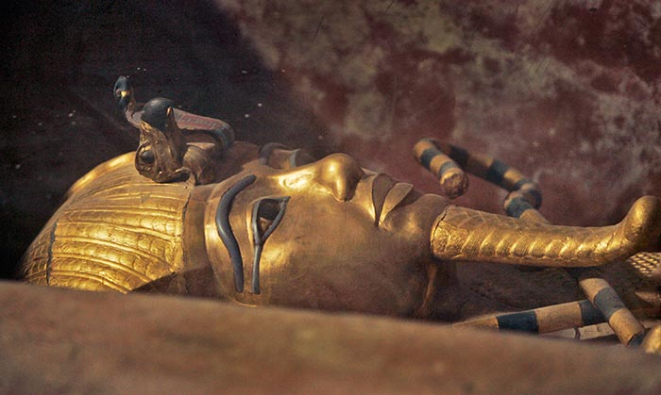
Тутанхамон

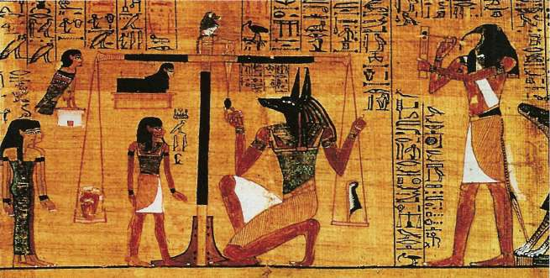 Осирис

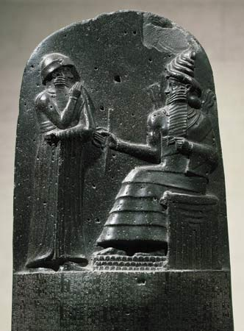
Хаммурапи

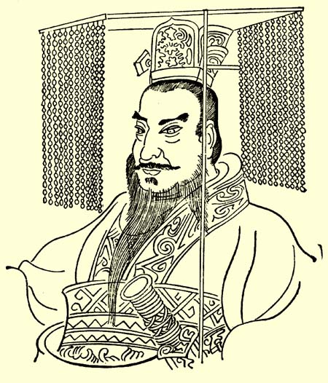
Цинь- Шихуан

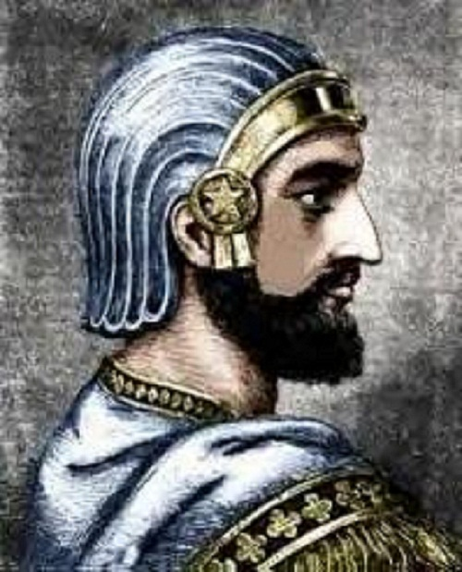 Кир
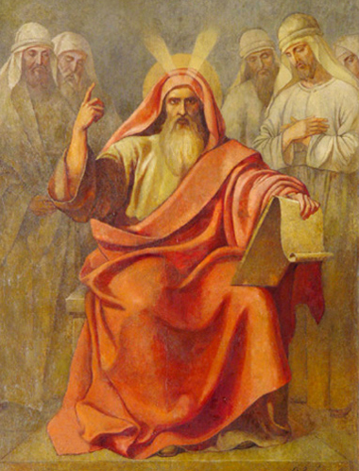 Моисей

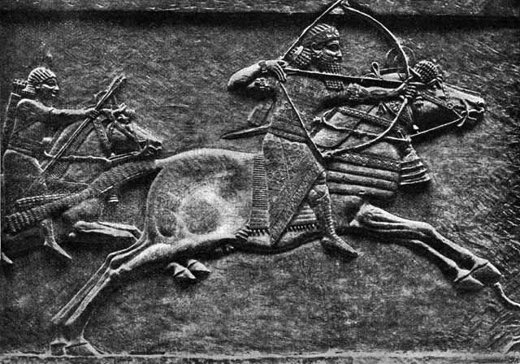
Ашшурбанапал

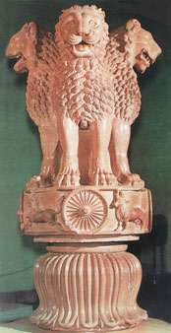 Верхняя часть каменной колонны воздвигнутой при царе Ашоке

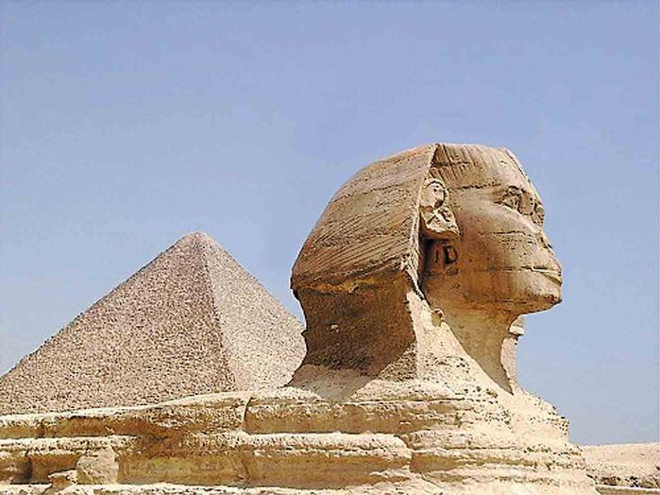

Большой Сфинкс

